**Sesion 04:**

**Xcode, Swift, SwiftUI e iOS: Gestión dinámica de listas y TabView**

Grupos de Trabajo

Líneas de Productos Software

Pablo Gómez Rivas

Departamento de Informática

Universidad de Almería

Almería, martes 15 de octubre de 2024

**Índice de Contenidos** Página

Organizando el proyecto 3

Modificando VistaMain 3

Modificando VistaIdentificacion 3

Ejercicio 1 3

Modificando VistaChat 3

Modificando VistaListaAmigos 3

Paso 1 3

Ejercicio 2 3

Paso 2 3

Paso 3 3

Ejercicio 3 3

Modificando VistaAddAmigo 3

Terminando VistaListaAmigos 3

Ejercicio 4 3

# Organizando el proyecto

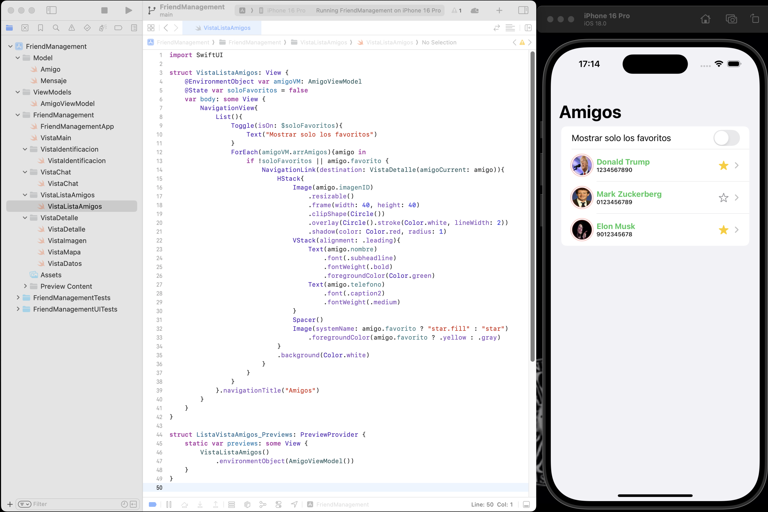

# Modificando VistaMain

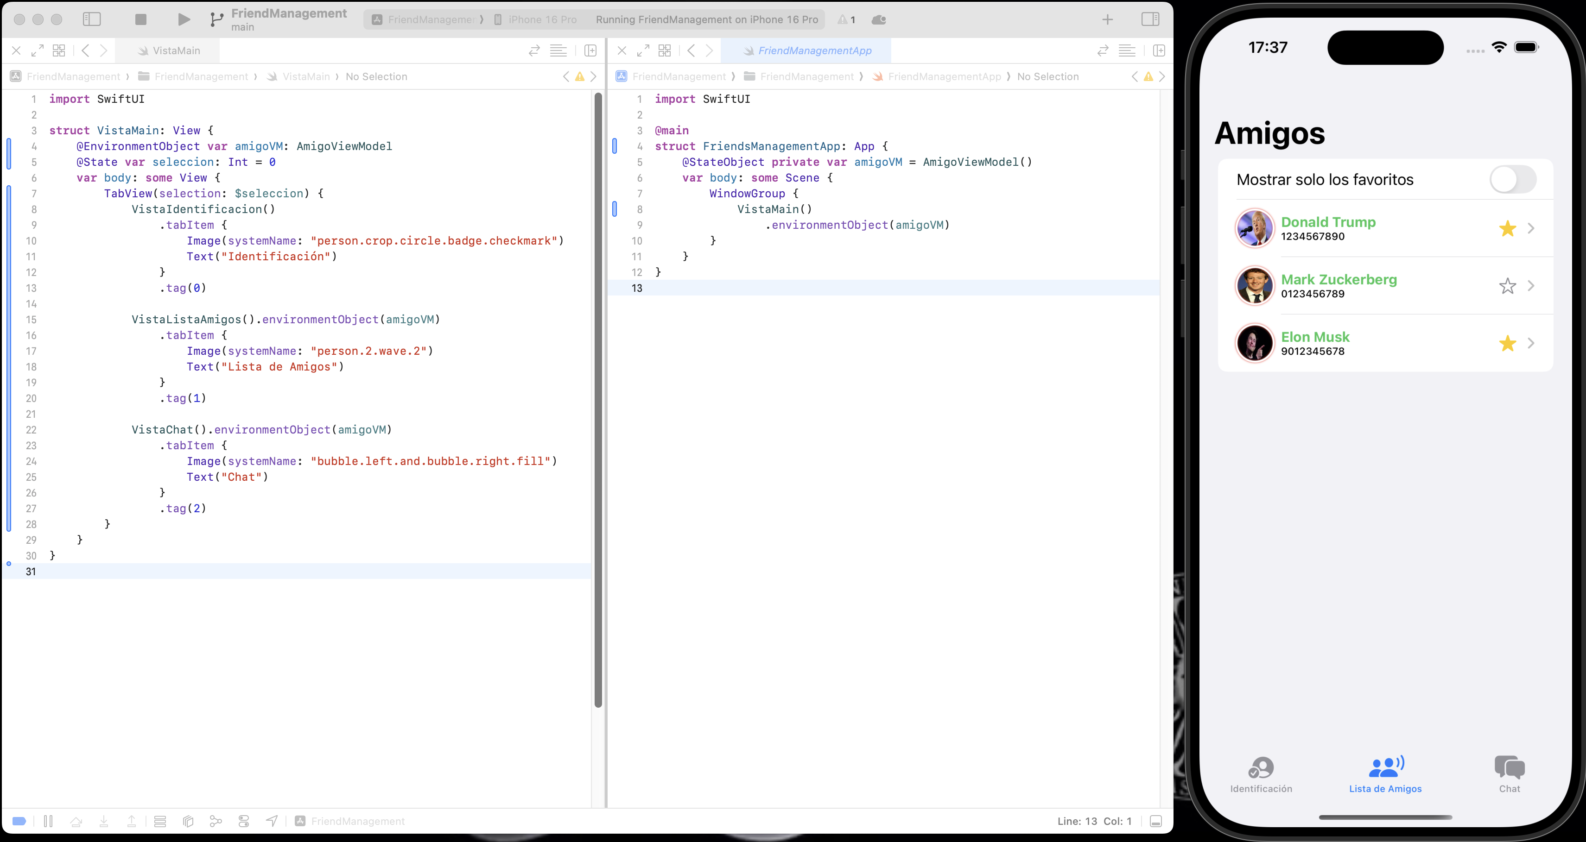

# Modificando VistaIdentificacion

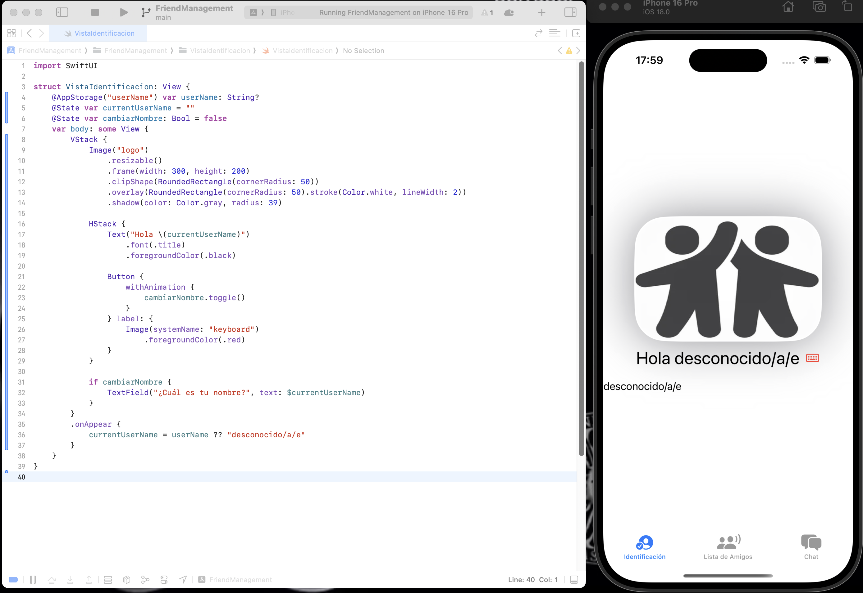

## Ejercicio 1

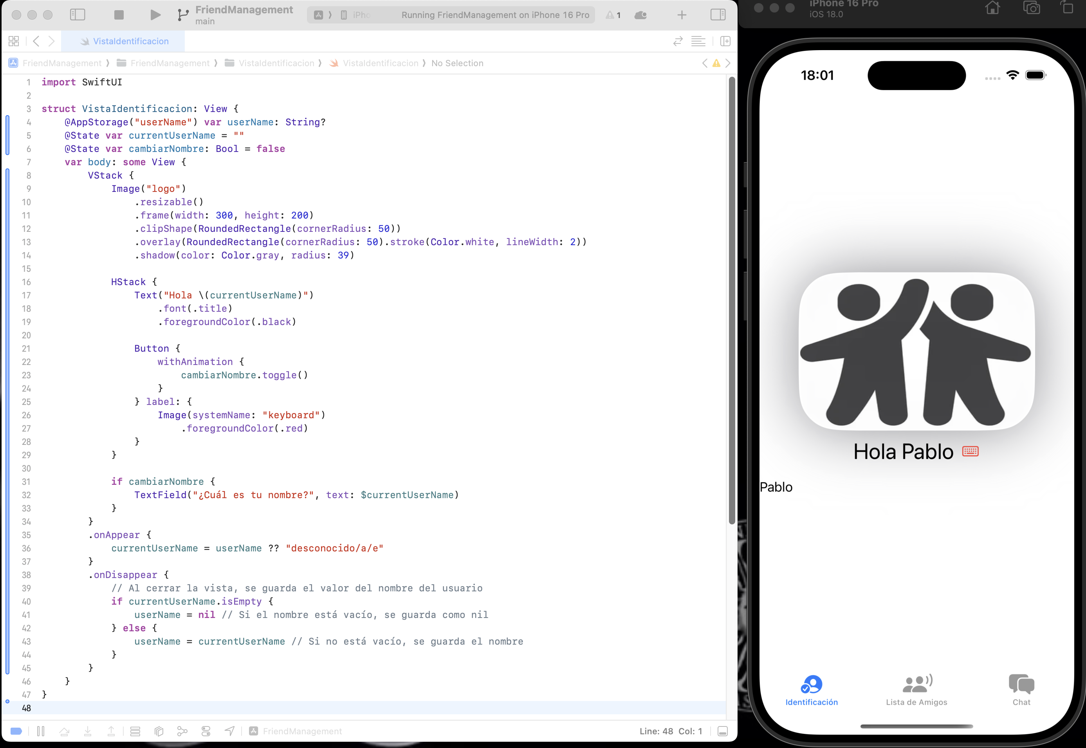

# Modificando VistaChat

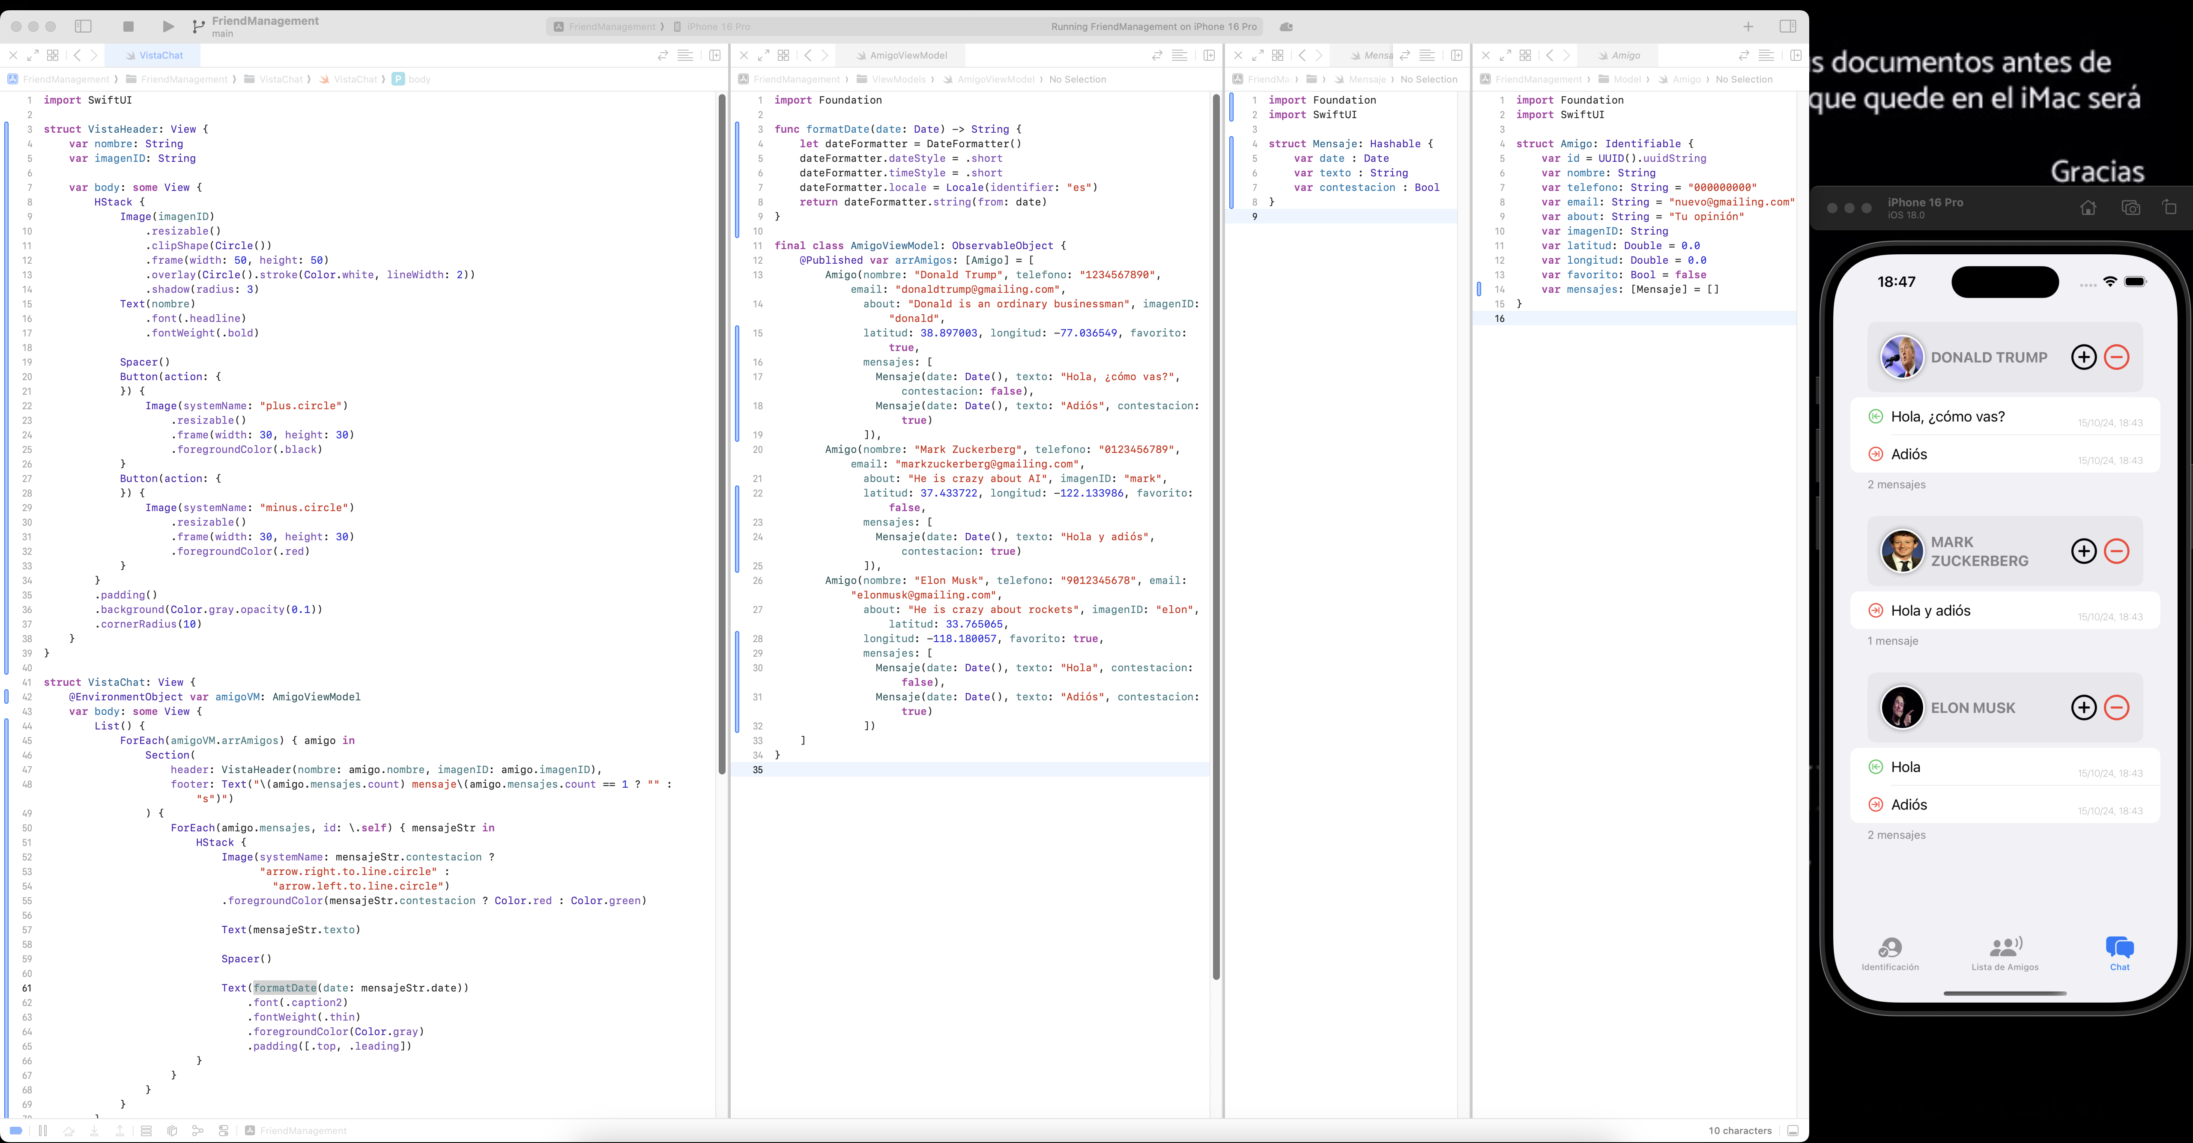

# Modificando VistaListaAmigos

## Paso 1

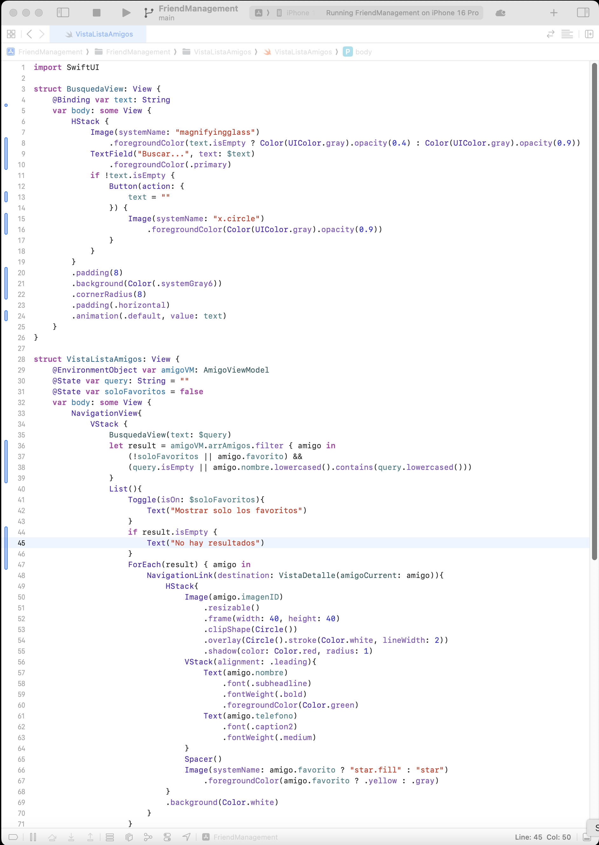

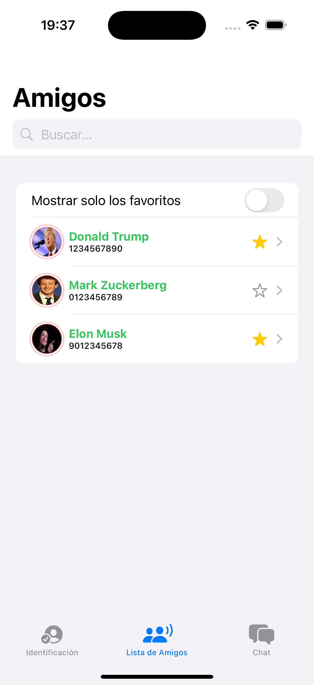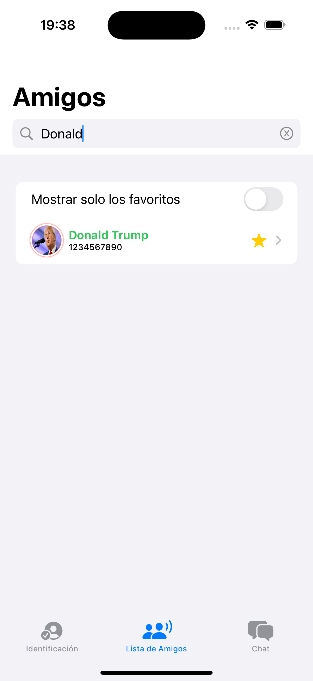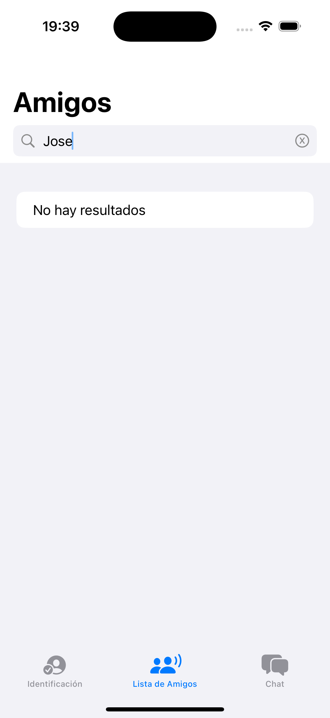

### Ejercicio 2

* **Prueba de Búsqueda Vacía**: Se verificó que, al dejar el campo de búsqueda vacío, se muestren todos los amigos. Esto garantiza que el componente de búsqueda no limita la visualización de amigos si no hay un criterio de búsqueda.
* **Prueba de Búsqueda por Nombre**: Se ingresaron diferentes nombres (tanto en mayúsculas como en minúsculas) y se comprobó que solo se mostraban los amigos cuyo nombre contenía la cadena ingresada.
* **Prueba de Favoritos**: Se activó y desactivó la opción "Mostrar solo los favoritos" para asegurarse de que los resultados reflejaran correctamente esta opción. Se verificó que los amigos que no eran favoritos no aparecieran cuando la opción estaba activada.
* **Interacción con el Botón de Limpiar**: Se comprobó que al presionar el botón de limpiar (la 'X'), el campo de búsqueda se vaciaba correctamente, y todos los amigos volvían a aparecer.
* **Pruebas de Interfaz**: Se realizaron pruebas de interfaz en diferentes dispositivos y orientaciones (horizontal y vertical) para verificar que el diseño se mantuviera bien organizado y accesible.

## Paso 2

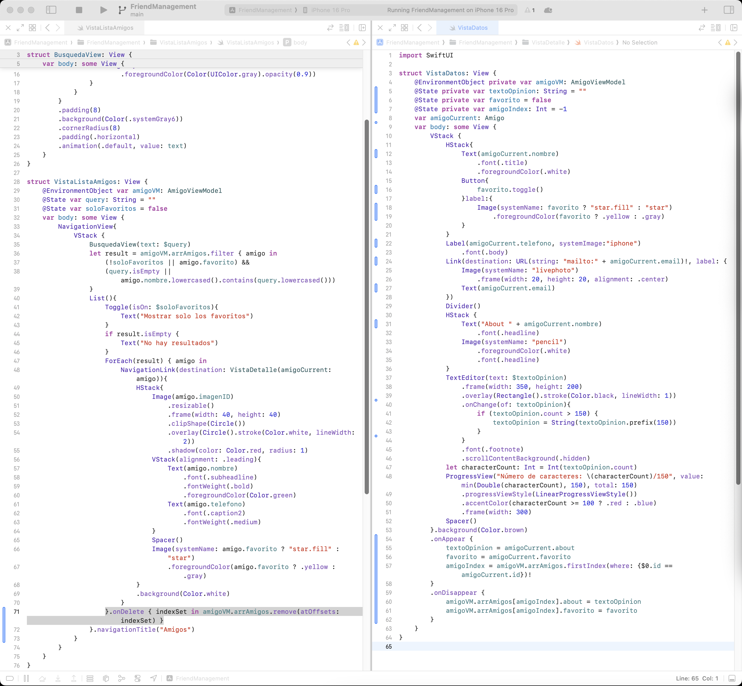

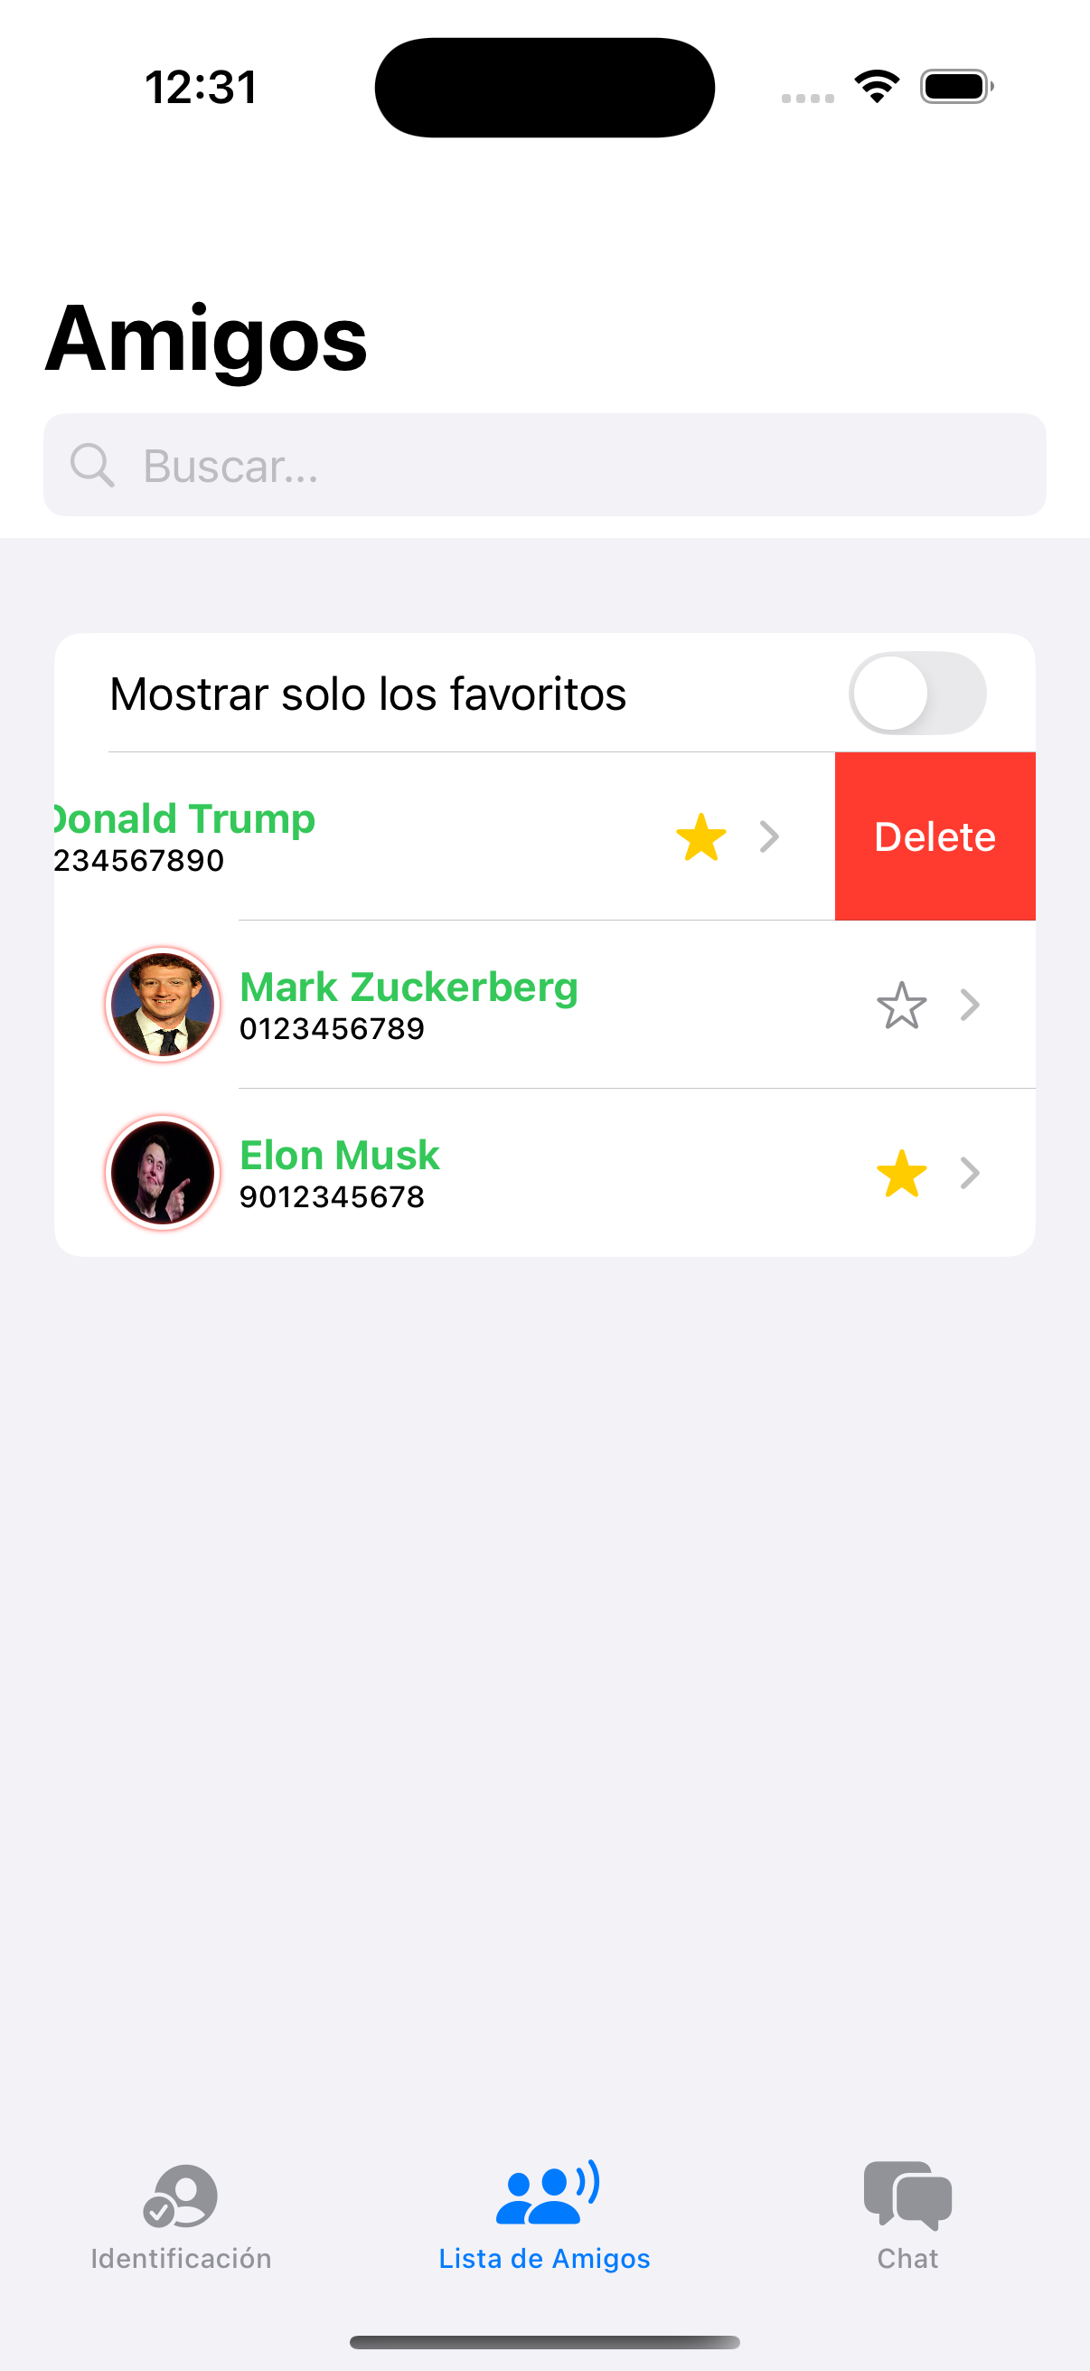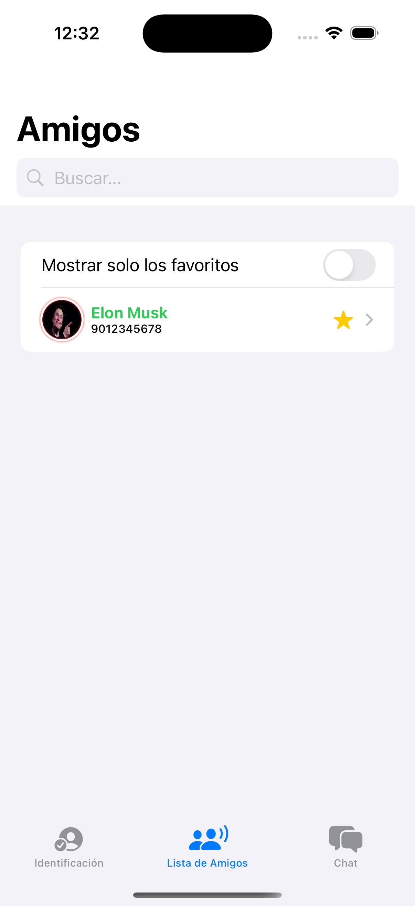

## Paso 3

## 

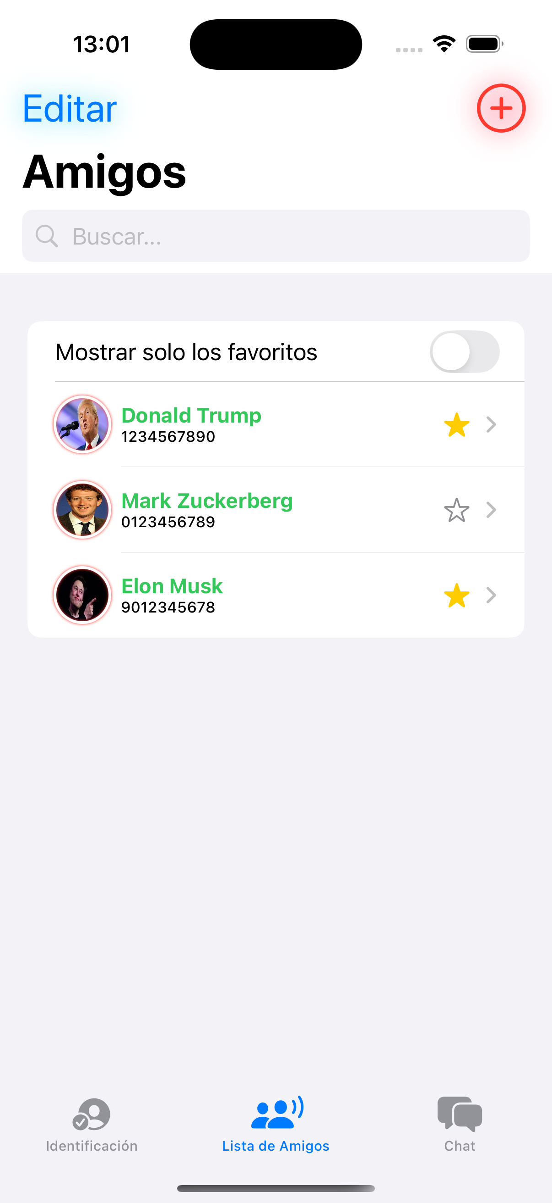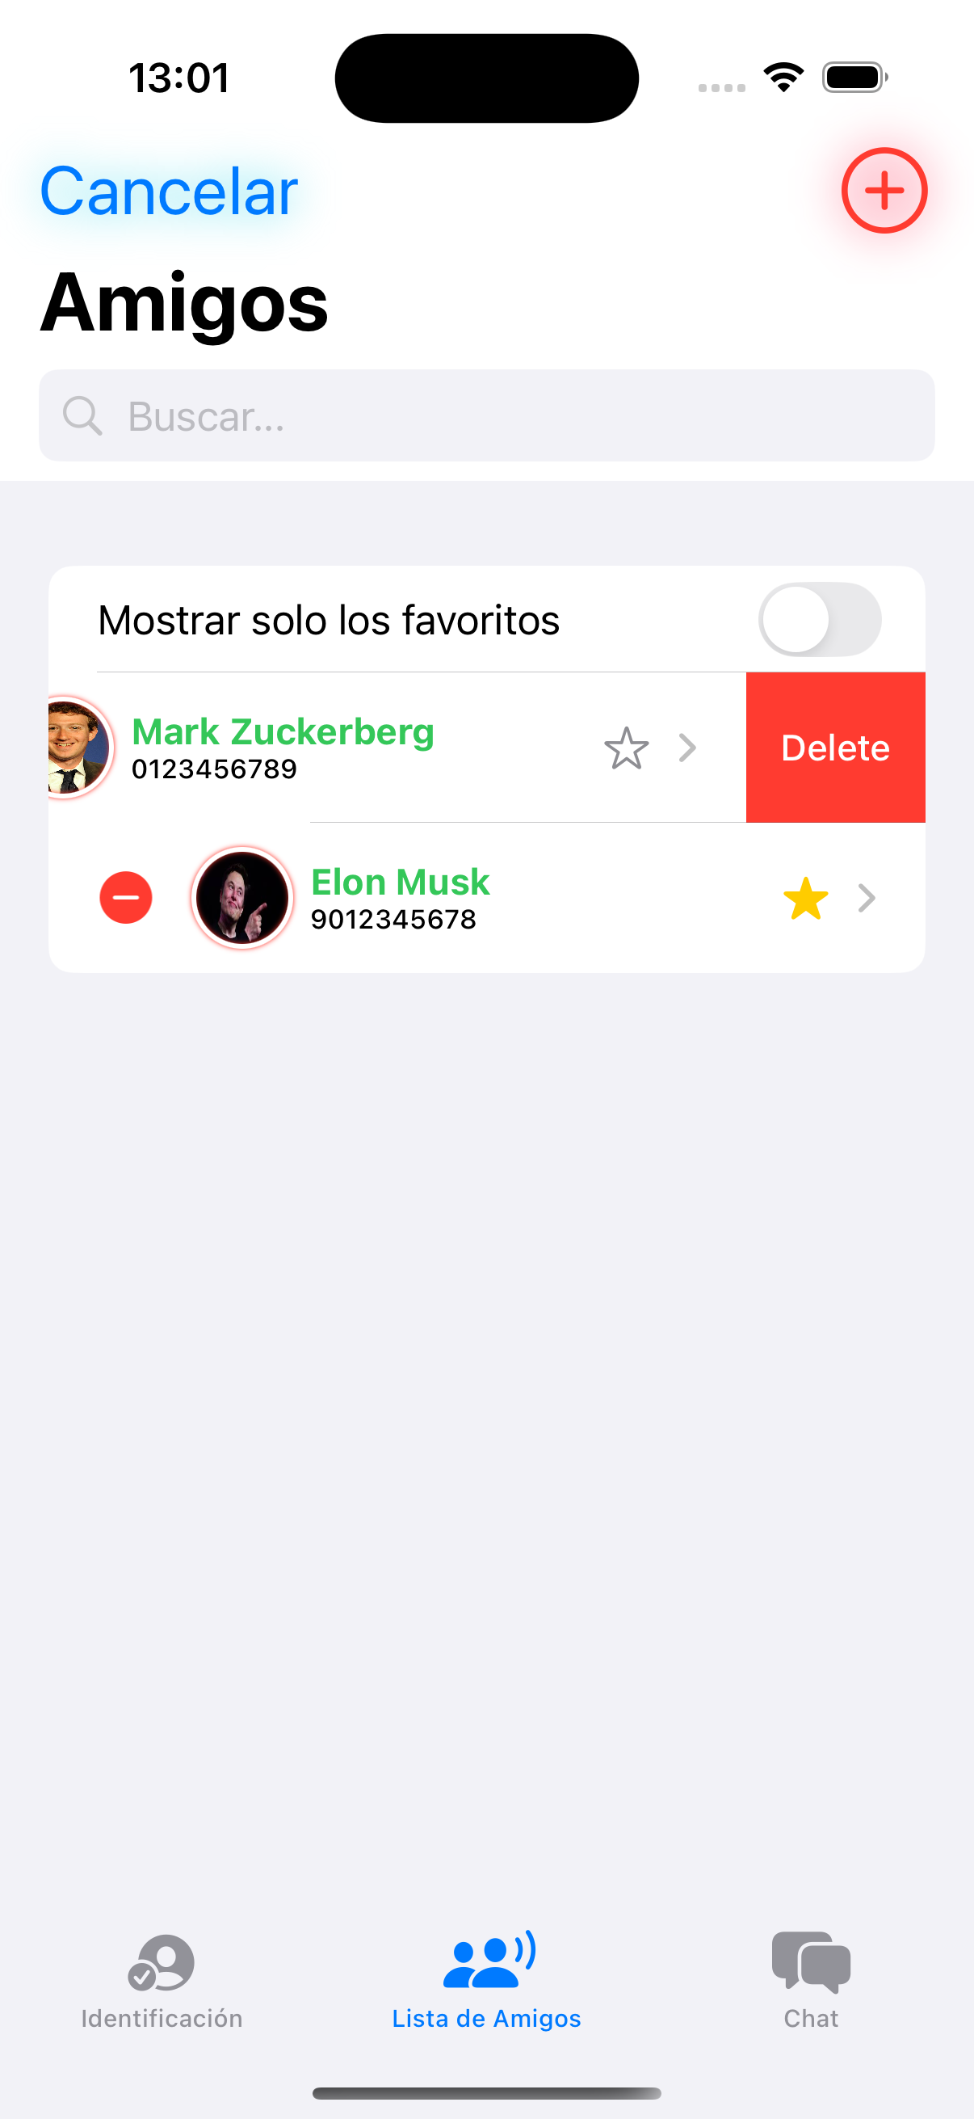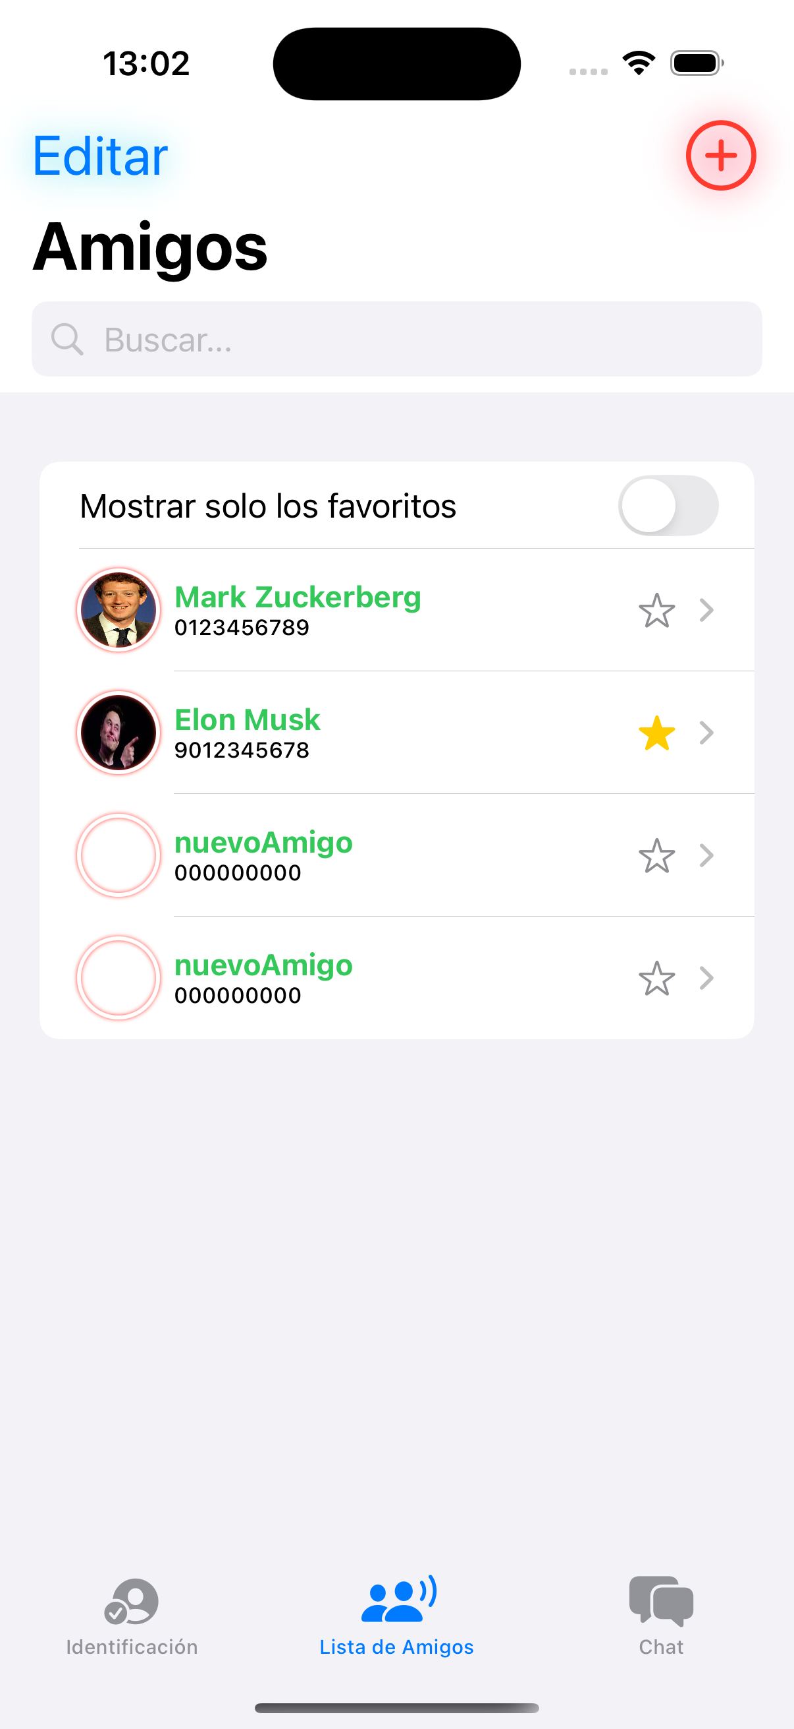

### Ejercicio 3

### 

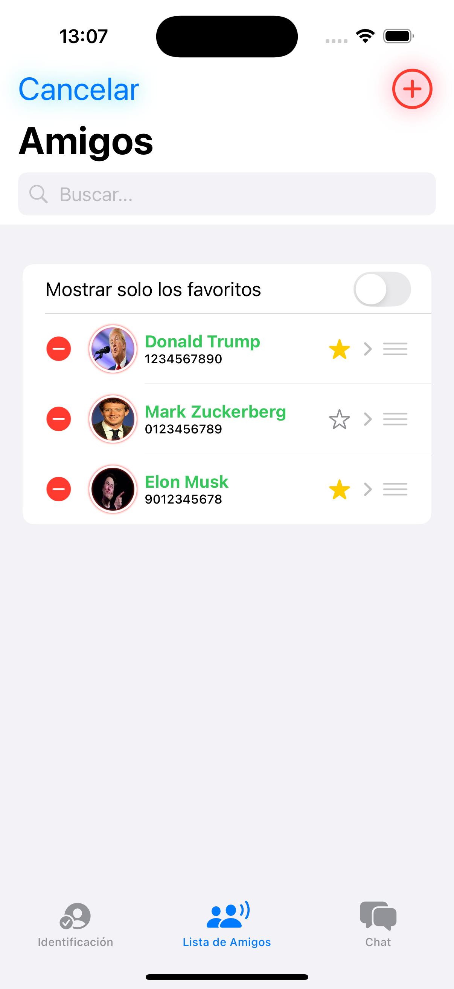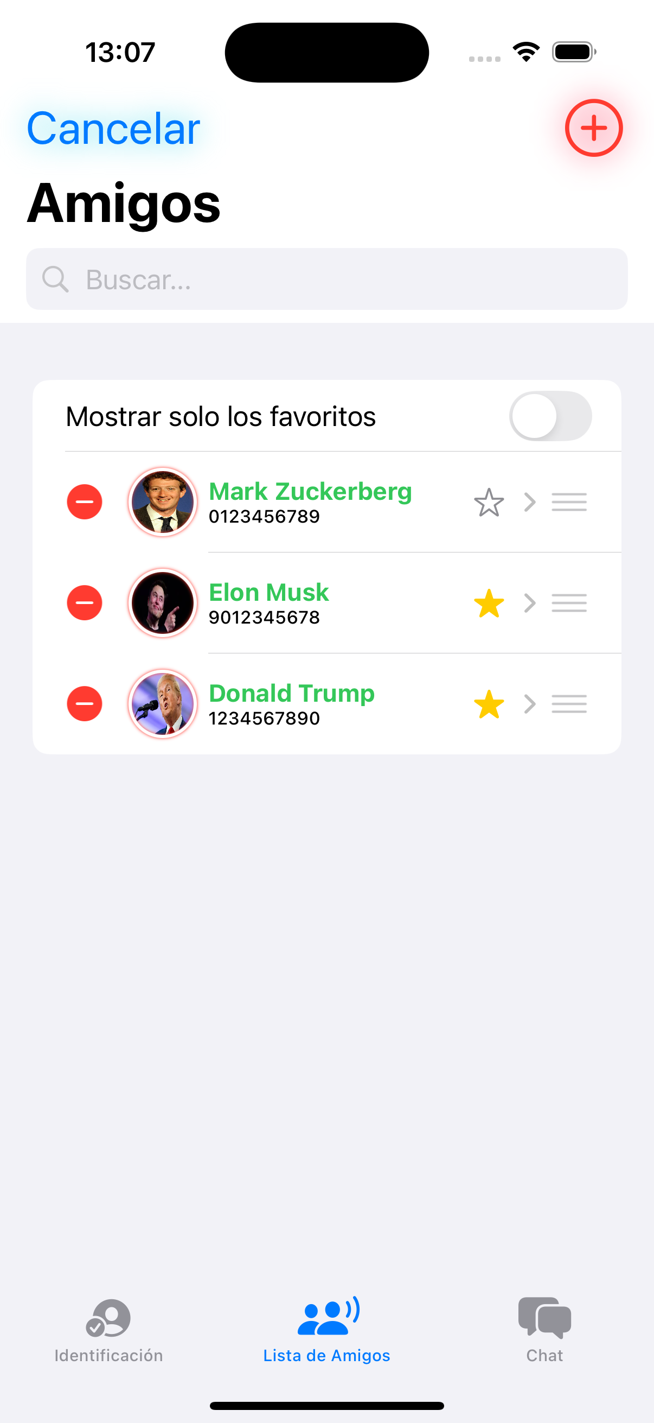

## Paso 3

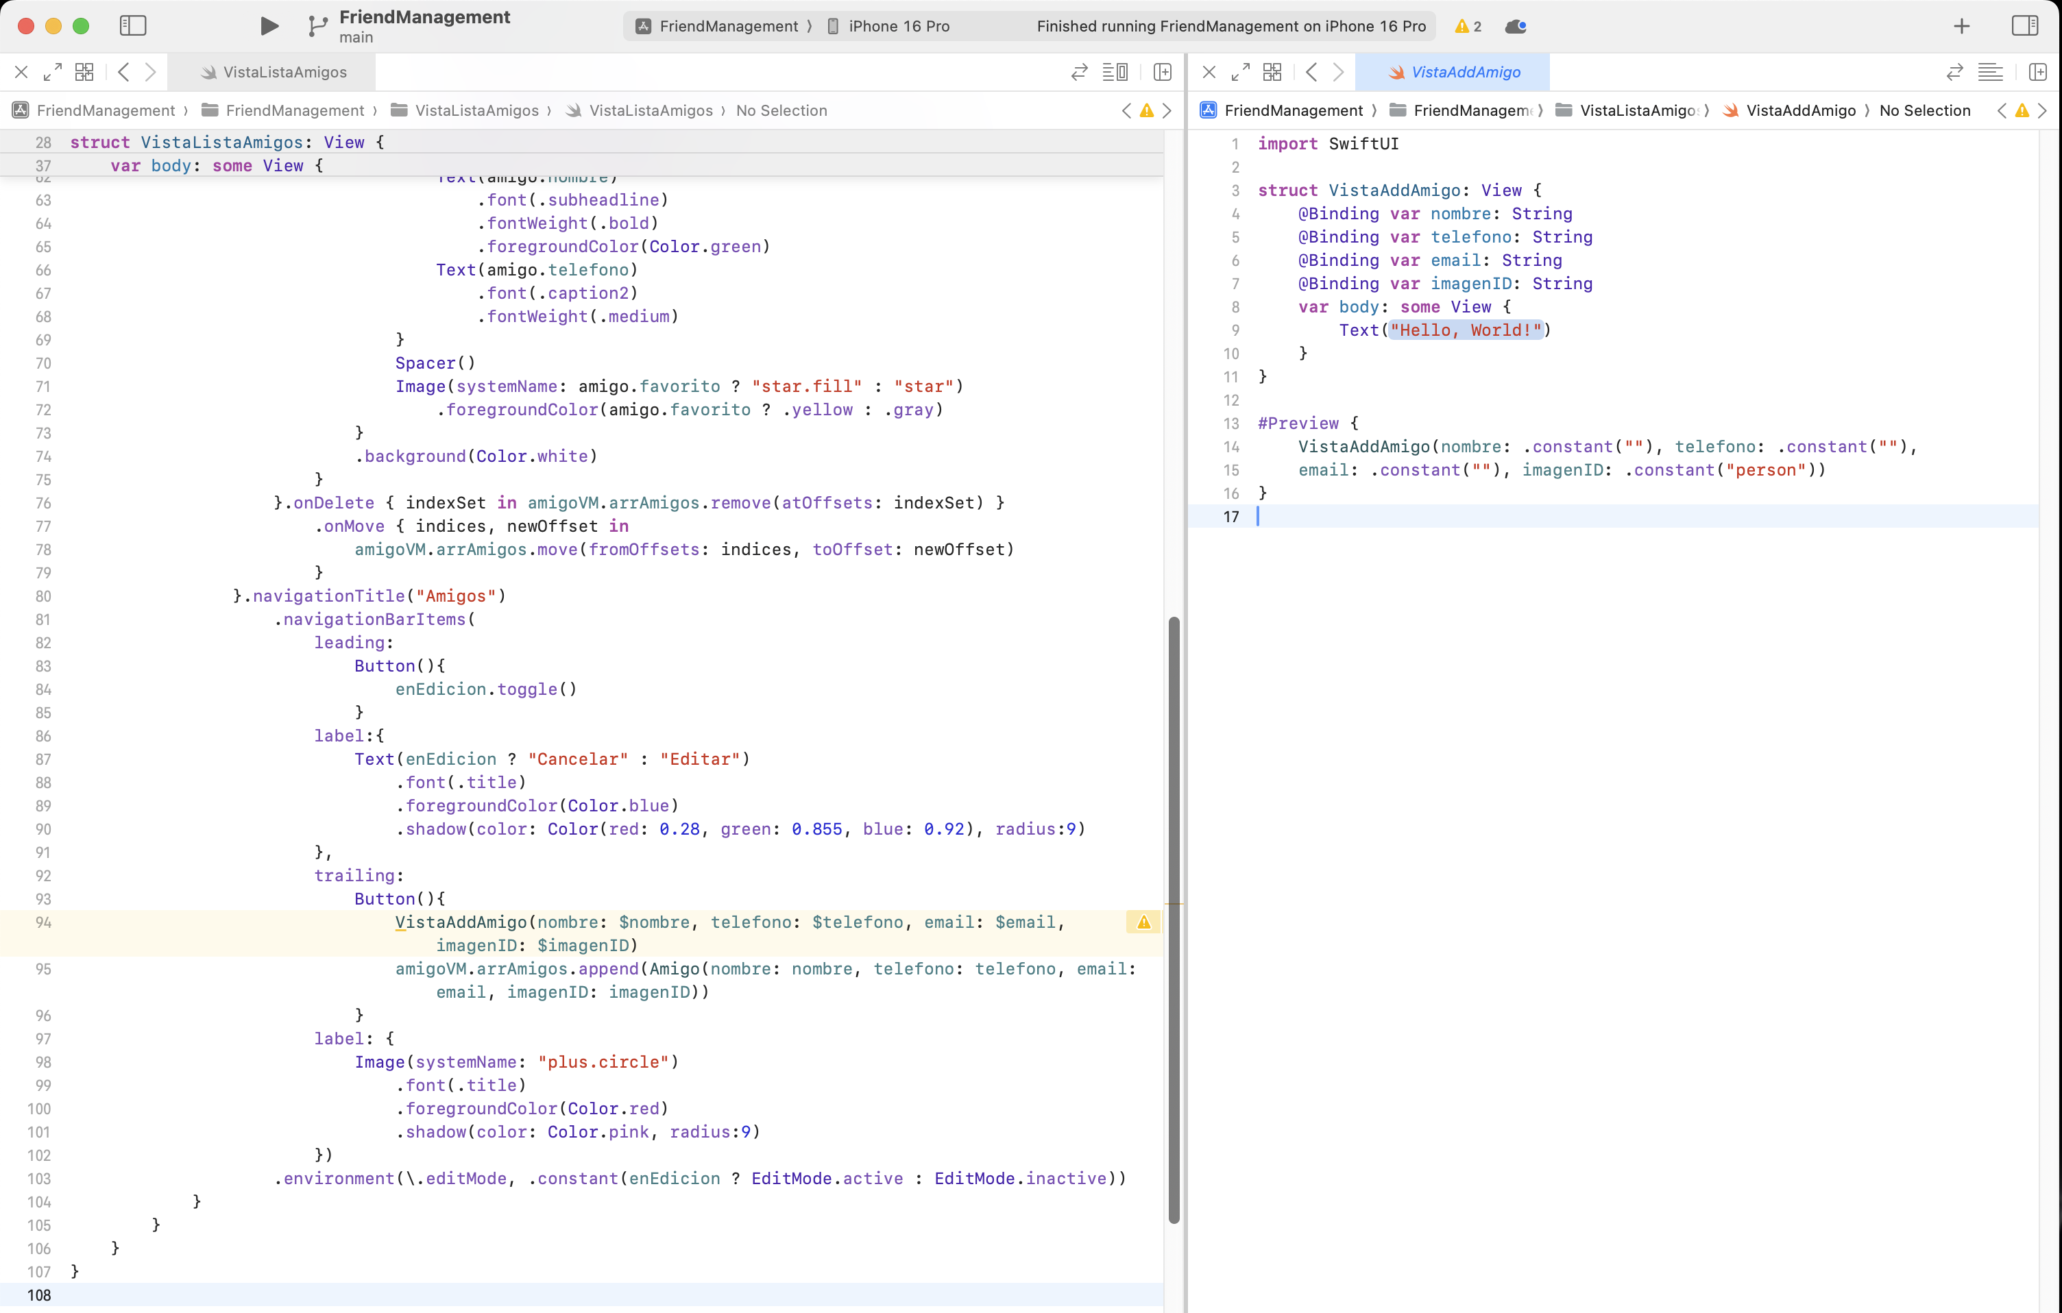

## Modificando VistaAddAmigo

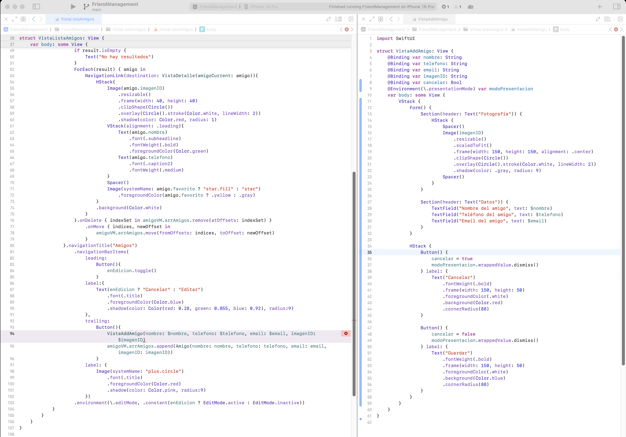

## Terminando VistaListaAmigos

### Ejercicio 4